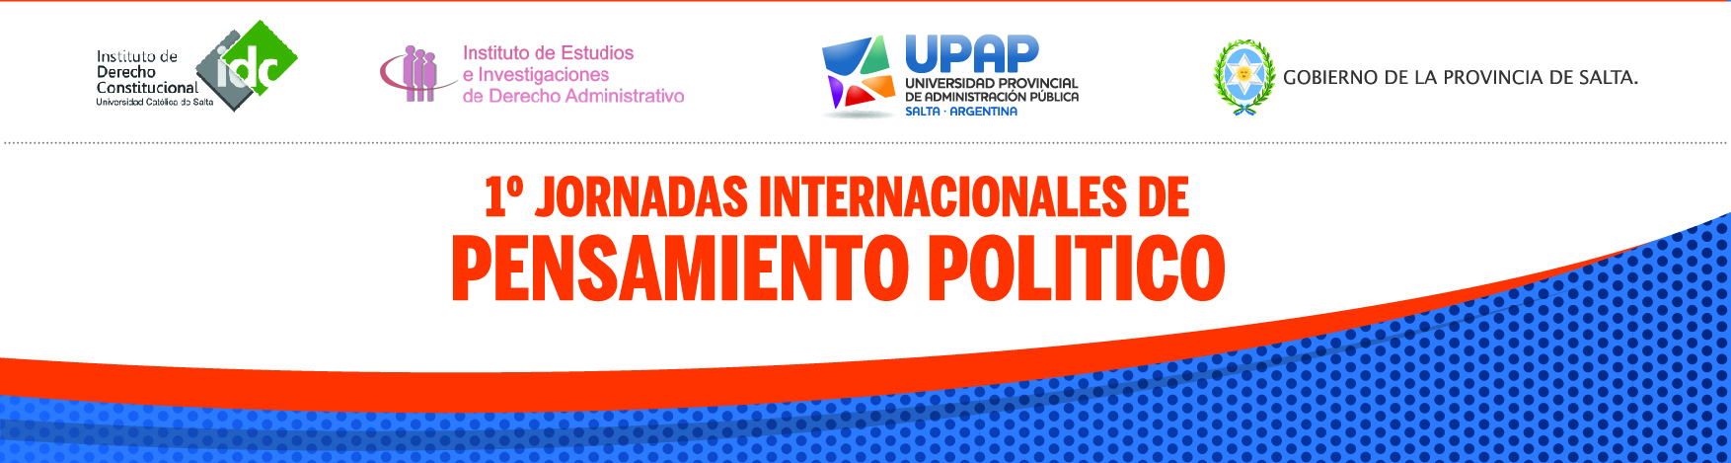

***I JORNADAS INTERNACIONALES DE PENSAMIENTO POLÍTICO***

***"Los desafíos contemporáneos de la democracia***

***y el Estado de Derecho"***

Organizan: El Instituto de Estudios e Investigaciones de Derecho Administrativo de la Escuela de Administración Pública de la Provincia de Salta (IEIDA) y el Instituto de Derecho Constitucional de la Universidad Católica de la Provincia de Salta (UCASAL).

Profesores Argentinos: Pablo Riberi (Doctor en Derecho de la Universidad Nacional de Córdoba); Sergio M. Díaz Ricci (Doctor en Derecho de la Universidad Complutense de Madrid – Profesor de la Universidad Nacional de Tucumán); Juan Pablo Lichtmajer (Doctor en Ciencias Políticas de la Universidad de Essex - Profesor de la Universidad de San Pablo de Tucumán); Lucas Grosman (Doctor en Derecho Universidad de Yale y Rector de la Universidad de San Andrés); Renato Rabbi Baldi (Doctor en Derecho de la Universidad de Navarra – Profesor de la Universidad de Buenos Aires y de la Universidad Católica de Salta); Omar A Carranza (Profesor de la Universidad Católica de Salta y de la Universidad Nacional de Salta); Sebastián Elías (Doctor en Derecho de la Universidad Yale); Ignacio Colombo Murua (Doctor en Derecho de la Universidad Católica Argentina, Profesor de la Universidad Católica de Salta y de la Universidad Nacional de Salta); Ricardo Ramírez Calvo (Profesor de la Universidad del Salvador y de la Universidad de Georgetown -Law Center); Alejandro Pérez Hualde (Doctor en Derecho de la Universidad Nacional de Mendoza y Presidente de la Suprema Corte de Justicia de Mendoza); Hugo Seleme (Doctor en Derecho de la Universidad Nacional de Córdoba); Martín Diego Farrell (Doctor en Derecho de la Universidad de Buenos Aires); Andrés Rosler (Doctor en Derecho de la Universidad de Oxford); Gabriel Sáez (Magister en Políticas Públicas de la Universidad de Harvard); Pablo Knopoff (Director de Isonomía, consultor); Luis Rosales (Licenciado Periodista-Analista internacional); Rodolfo Urtubey (Senador Nacional).

Profesores extranjeros: Juan Carlos Bayón (Profesor de la Universidad de Barcelona); Jean Philippe Derosier (Profesor de la Universidad de Rouen); José Luis Martí (Profesor de la Universidad Pompeu Fabra); Julie Maupin (Investigadora Senior del Max Planck Institute); Leopold Specht (Universidad de Harvard); Suzie Navot (Profesora del Striks Law School- Israel); Alain François Julien-Laferrière (Profesor de la Universidad de París XI); Silvio Luis Ferreira da Rocha (Profesor de la Universidad Católica de Sao Paulo); Jaime Rodríguez Arana - Muñoz (Profesor de la Universidad de La Coruña); Laura E. Little (Profesora de la Universidad Temple).

Coordinadores:

Ignacio Colombo Murúa (Profesor de la Universidad Católica de Salta y de la Universidad Nacional de Salta); Pedro Caminos (Profesor de la Universidad de Buenos Aires); Juan Mocoroa (Profesor de la Universidad Nacional de Córdoba); Guadalupe Valcarce Ojeda (Profesora de la Universidad Nacional de Córdoba); Lorena González Tocci (Profesora de la Universidad de Buenos Aires); Joaquín Millón Quintana (Profesor de la Universidad de San Andrés).

**PROGRAMA**

Lunes 23 de Febrero:

*Acto de apertura:*

09:00 HS.

Dr. Juan Manuel Urtubey (Gobernador de la Provincia de Salta). Dr. Ramiro Simón Padrós (Secretario General de la Gobernación,- Director del Instituto de Estudios e Investigaciones de Derecho Administrativo). Dr. Roberto Robino (Rector de la Universidad Provincial de Administración Pública). Pbro. Lic. Jorge Antonio Manzaraz (Rector de la Universidad Católica de Salta).

***Break***

*Primer Panel:*

10:00 HS.

1. *Populismo y democracia, problemas y visiones actuales.*

Coordinador: Dr. Ignacio Colombo Murúa.

Expositores: Dres. Alejandro Pérez Hualde, Martín Diego Farrell, Hugo Seleme.

*Segundo Panel:*

11:00 HS.

1. *La democracia, sus sentidos:*

Coordinador: Dr. Renato Rabbi Baldi.

Expositores: Dres. Lucas Grosman, Pablo Riberi, Jean Philippe Derosier.

***Break***

*Tercer Panel:*

16:00 HS.

1. *Democracia, república y soberanía popular, sus contactos y tensiones (la democracia representativa, la democracia directa y la democracia deliberativa):*

Coordinador: Dr. Omar A. Carranza.

Expositores: Dres. Andrés Rosler, Juan Carlos Bayón, José Luis Martí (teleconferencia), Suzie Navot.

*Cuarto Panel:*

18:00 HS.

1. *Economía, Democracia y Globalización*

Coordinador: Dr. Ricardo Ramírez Calvo.

Expositores: Dres. Julie Maupin, Sebastián Elías, Laura E Little.

Conclusiones de la jornada: Pedro Caminos, Guadalupe Valcarce Ojeda, Joaquín Millón Quintana.

Martes 24 de Febrero

*Quinto Panel:*

9:00 HS.

1. *La democracia en Latinoamérica, perspectivas y desafíos*

Coordinador: Mg. Gabriel Sáez.

Expositores: Dres. Sergio Díaz Ricci, Juan Pablo Lichtmajer, Pablo Knopoff.

*Sexto Panel:*

11:00 HS.

1. *Estado de Derecho, Democracia y Derecho Administrativo:*

Coordinador: Dr. Ramiro Simón Padrós.

Expositores: Dres. Alain François Julien-Laferrière, Silvio Luis Ferreira da Rocha, Jaime Rodríguez Arana.

***Break***

16:00 HS.

1. *Experimentalismo democrático*. Leopold Specht.

*Séptimo Panel:*

16: 30 HS.

1. *Las problemáticas de la democracia argentina actual:*

Expositores: Dr. Rodolfo Urtubey, Lic. Luis Rosales.

Conclusiones de la Jornada: Lorena González Tocci, Juan M Mocoroa, Ignacio Colombo Murúa.

18: 00 HS.

*Acto de clausura:* Dr. Ramiro Simón Padrós (Director del Instituto de Estudios e Investigaciones de Derecho Administrativo).